«Руки развивают мозг»
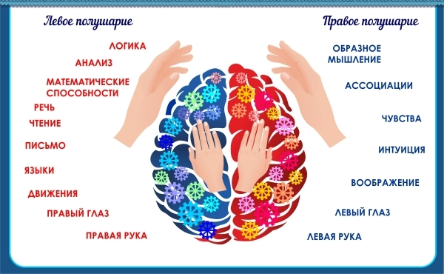
Одним из показателей и условий хорошего физического и нервно – психического развития ребенка является развитие его руки, кисти, или, как принято называть, мелкой пальцевой моторики. По умелости детской руки специалисты на основе данных современных исследований делают вывод об особенностях развития центральной нервной системы Для современных нейрофизиологов, психологов взаимосвязь мозга и руки – аксиома, подтвержденная тончайшими датчиками специальных приборов.
Психологи отмечаю, что умственные способности ребенка начинают формироваться очень рано и не сами собой, а по мере расширения его деятельности, в том числе общей двигательной и ручной.
Рекомендуем целенаправленно развивать умственные способности каждый день, проводя пальчиковую гимнастику, развивая графические навыки и делая самомассаж пальцев.
Приемы самомассажа кистей рук и пальцев.
Массаж пальцев, начиная с большого и до мизинца. Растирают сначала подушечку пальца, затем медленно опускаются к его основанию. Такой массаж желательно сопровождать веселыми рифмованными приговорками.
Массаж ладонных поверхностей каменными, металлическими или стеклянными шариками. Детям предлагаются шарики, которые можно просто вертеть в руках, щелкать по ним пальцами и «стрелять», направлять в специальные желобки и лунки, состязаясь в меткости.
Массаж грецкими орехами. Предлагается:
а) катать 2 ореха между ладонями;
б) прокатывать 1 орех между пальцами;
в) удерживать несколько орехов между растопыренными пальцами ведущей руки;
г) удерживать несколько орехов между пальцами обеих рук.
4. Массаж шестигранными карандашами. Грани карандаша легко «укалывают» ладони и активизируют нервные окончания, снимают напряжение. Детей учат пропускать карандаши между одним или 2 – 3 пальцами, удерживать его в определенном положении в правой и левой руке.
5. Массаж «четками». Перебирание «четок» (бус) развивает пальцы, успокаивает нервы. В это время можно считать количество четок в прямом и обратном порядке.
Копирования простейших геометрических фигур.
Нормой считается, если в 2 года ребенку доступно копирование вертикальной линии определенной длины; в 2,5 года – горизонтальной линии; в 3 года – копирование круга; в 4 года – пересекающихся линий, с соблюдением размеров и соотношения штрихов; в 5 лет – копирование квадрата, в 5,5 лет – треугольника, в 6 лет – простейших геометрических фигур с соблюдением размеров и пропорций.
Ученые –психологи предложили диагностические методики оценки психомоторного развития дошкольников, которые просты в применении, информативны по содержанию и достоверны.
Задания для детей 4 лет
«Пальчик с носиком здороваются»
После предварительного показа задания ребенку предлагается закрыть глаза и коснуться указательным пальцем правой руки: а) кончика носа; б) мочки левого уха. Задание повторяется и другой рукой.
Оценка – вывод: правильно выполненное задание – норма. Если ребенок допускает неточности, это свидетельствует о незрелости его координационных механизмов и несоответствии возрастной норме.
«Нарисуй пальцами кружочки».
В течение 10 секунд указательными пальцами горизонтально вытянутых вперед рук ребенок должен описывать в воздухе одинаковые круги любого размера (руки движутся в противоположных направлениях).
Оценка – вывод: задание не выполнено, если ребенок вращает руками одновременно в одну сторону или описывает круги разной величины.
«Давай поздороваемся» (задание на оценку механизмов автоматизации движений ведущей руки), взрослый предлагает ребенку протянуть:
а) левую руку для приветствия – «поздороваться»;
б) сначала правую руку, потом левую;
в) обе руки.
Оценка – вывод: если ребенок справился с «приветствием» - это норма. На низкий уровень коррекции произвольных действий указывают лишние движения: ребенок сжимает кисть противоположной руки, приподнимает плечи, открывает рот.
Задание для детей 5 лет
«Скатай шарики» (оценивается развитие мелкой моторики рук).
Ребенку дают лист папиросной бумаги (кальки) размером 5х5 см и предлагают скатать из нее шарик, но предупреждают – действовать надо одной рукой, вытянув ее вперед, а вторую опустить вниз и не помогать ей, затем задание выполняется другой рукой.
Оценка – вывод: нормой для ведущей руки считается 15 секунд, для второй 20 секунд.
«Смотай клубок» (оценивается развитие мелкой моторики рук)
Ребенку дают нитку длиной 2м и катушку (можно заменить любым маленьким цилиндром) на которую надо быстро намотать нитку.
Оценка – вывод: Нормой для ведущей руки – 15 секунд, для второй 20 секунд.
«Собери спички в 2 коробка» на столе выкладывают 2 спичечных коробка и по 10 спичек около каждого. Ребенок должен уложить спички 2 руками одновременно в 2 коробка.
Оценка – вывод: нормой считается, если задание выполнено за 20 секунд.
Задание для детей 6 лет
«Порази цель» (оценивается точность и координация движений)
На расстоянии 1,5 м от ребенка вешают цель размером 25х25 см, в которую надо попасть мячом 9 диаметр 8 см)
Оценка – вывод: нормой считается, попадание в цель.
«Разложи на 4 кучки»
Ребенку дают 36 твердых игральных карт (или лото такого же размера) и просят одной рукой разложить их приблизительно на 4 одинаковых кучки. Затем тоже задание выполняют другой рукой.
Оценка – вывод: нормой считается, если ребенок справился с заданием за 35 секунд, ведущей рукой и за 45 секунд – второй.
Оригинальный «пальцевый» тест был предложен в конце 90-х годов исследователем – врачом А.М.Мустафиным для определения «бюджета способностей» ребенка. В чем его суть? Ребенка старше 4-5 лет просят скрестить безымянный палец с мизинцем. «Чем больше безымянный палец охватывает мизинец, тем выше «бюджет» мозга…», т.к. этому движению ребенок не обучался, то он является элементарным творческим двигательным актом» - пишет Мустафин.
На западе распространен более простой способ диагностики по руке, выявляющий сформированность пальцевой координации, без которой невозможно обучение красивому письму. Возьмите одну руку ребенка в свою, обязательно загородив ее своим телом или экраном с отверстием для кисти, и дотрагивайтесь до его пальцев. Попросите на второй руке вытягивать такой же палец, который вы трогаете. Если координация в норме, то 3-х летний ребенок правильно определит большой палец, а шестилетний – большой, указательный и мизинец. Средний и безымянный определяют дети только с очень хорошей координацией. Авторы методики считают: если ребенок не сумел выполнить задание, он будет иметь проблемы не только с письмом и чтением, но и со счетом.
Поистине «таланты детей находятся на кончиках их пальцев».

